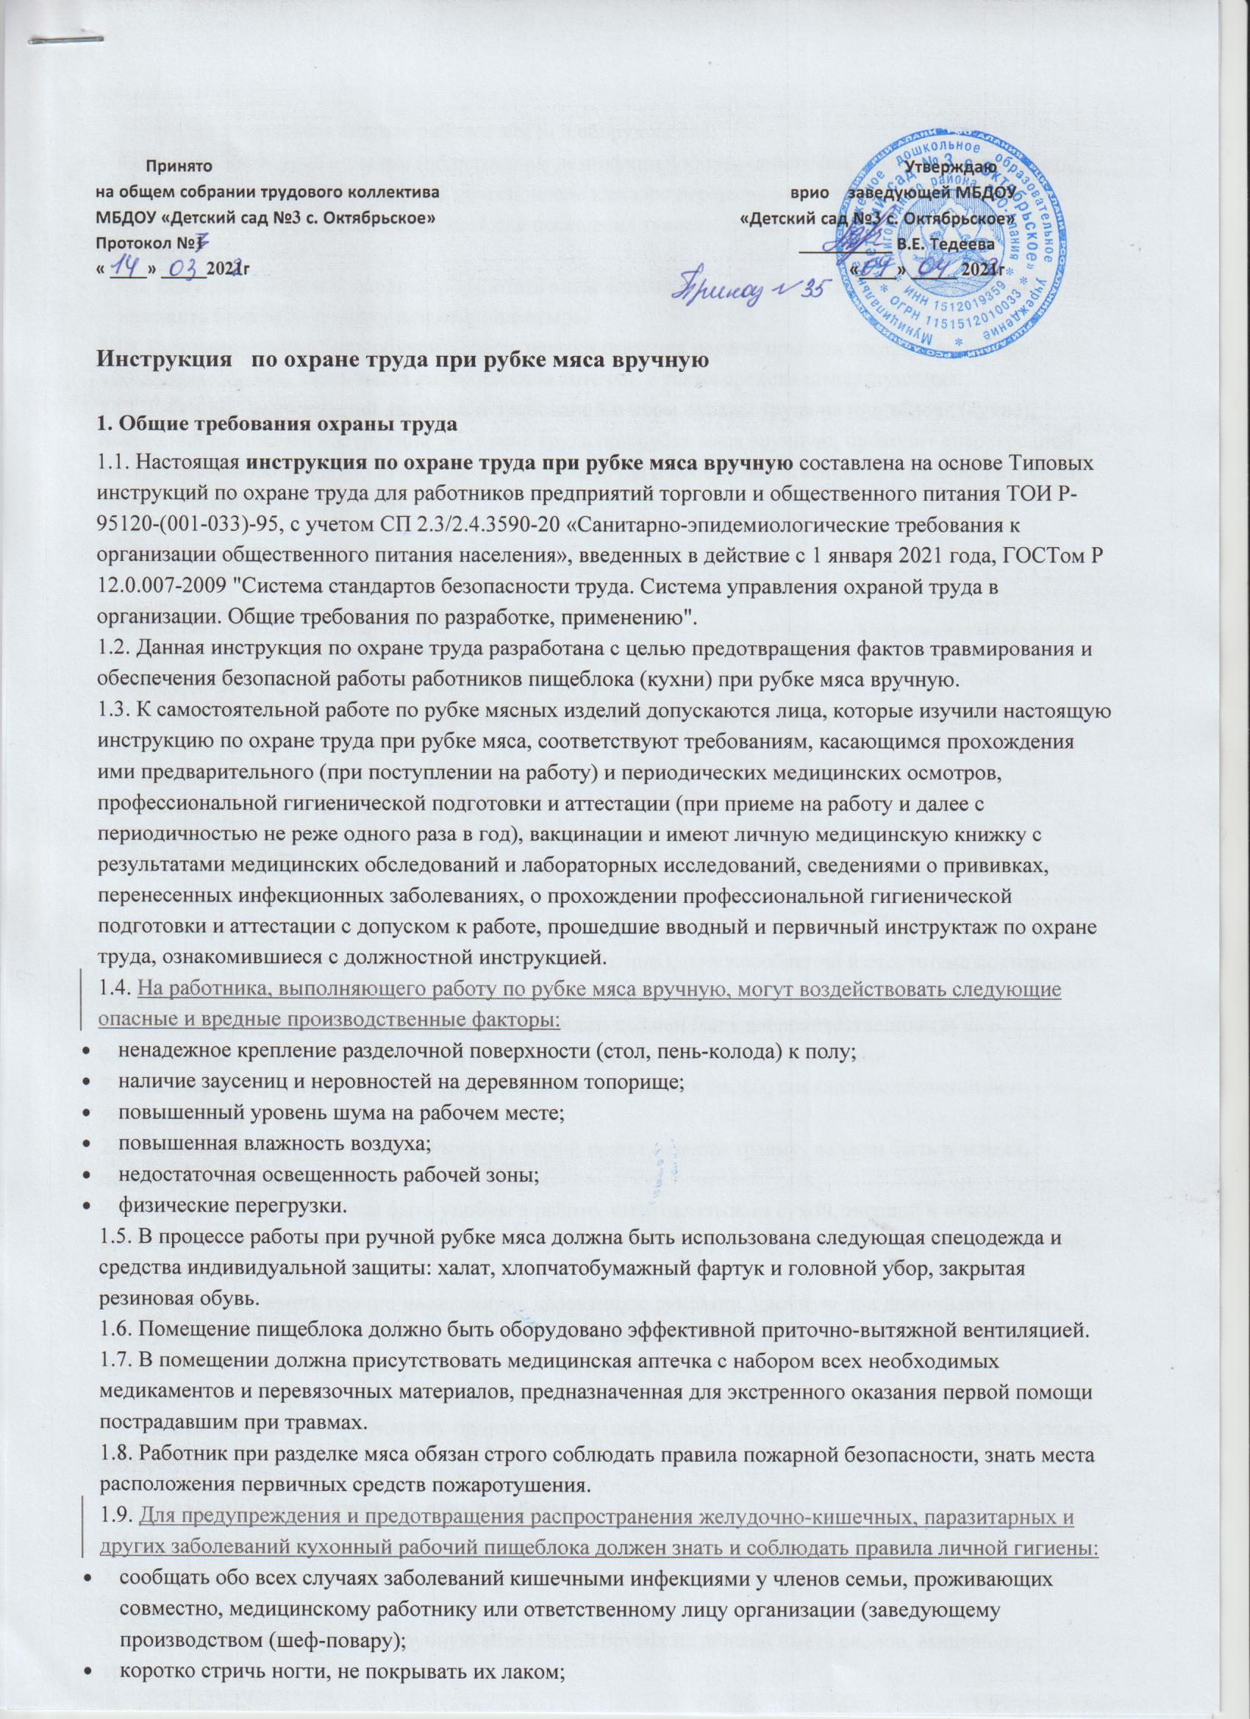

Принято Утверждаю
на общем собрании трудового коллектива врио заведующей МБДОУ
МБДОУ «Детский сад №3 с. Октябрьское» «Детский сад №3 с. Октябрьское»
Протокол №1 __________ В.Е. Тедеева
« ____» _____2021г «____» _____ 2021г

Инструкция по охране труда при рубке мяса вручную

1. Общие требования охраны труда
1.1. Настоящая инструкция по охране труда при рубке мяса вручную составлена на основе Типовых инструкций по охране труда для работников предприятий торговли и общественного питания ТОИ Р-95120-(001-033)-95, с учетом СП 2.3/2.4.3590-20 «Санитарно-эпидемиологические требования к организации общественного питания населения», введенных в действие с 1 января 2021 года, ГОСТом Р 12.0.007-2009 "Система стандартов безопасности труда. Система управления охраной труда в организации. Общие требования по разработке, применению".
1.2. Данная инструкция по охране труда разработана с целью предотвращения фактов травмирования и обеспечения безопасной работы работников пищеблока (кухни) при рубке мяса вручную.
1.3. К самостоятельной работе по рубке мясных изделий допускаются лица, которые изучили настоящую инструкцию по охране труда при рубке мяса, соответствуют требованиям, касающимся прохождения ими предварительного (при поступлении на работу) и периодических медицинских осмотров, профессиональной гигиенической подготовки и аттестации (при приеме на работу и далее с периодичностью не реже одного раза в год), вакцинации и имеют личную медицинскую книжку с результатами медицинских обследований и лабораторных исследований, сведениями о прививках, перенесенных инфекционных заболеваниях, о прохождении профессиональной гигиенической подготовки и аттестации с допуском к работе, прошедшие вводный и первичный инструктаж по охране труда, ознакомившиеся с должностной инструкцией.
1.4. На работника, выполняющего работу по рубке мяса вручную, могут воздействовать следующие опасные и вредные производственные факторы:
- ненадежное крепление разделочной поверхности (стол, пень-колода) к полу;
- наличие заусениц и неровностей на деревянном топорище;
- повышенный уровень шума на рабочем месте;
- повышенная влажность воздуха;
- недостаточная освещенность рабочей зоны;
- физические перегрузки.
1.5. В процессе работы при ручной рубке мяса должна быть использована следующая спецодежда и средства индивидуальной защиты: халат, хлопчатобумажный фартук и головной убор, закрытая резиновая обувь.
1.6. Помещение пищеблока должно быть оборудовано эффективной приточно-вытяжной вентиляцией.
1.7. В помещении должна присутствовать медицинская аптечка с набором всех необходимых медикаментов и перевязочных материалов, предназначенная для экстренного оказания первой помощи пострадавшим при травмах.
1.8. Работник при разделке мяса обязан строго соблюдать правила пожарной безопасности, знать места расположения первичных средств пожаротушения.
1.9. Для предупреждения и предотвращения распространения желудочно-кишечных, паразитарных и других заболеваний кухонный рабочий пищеблока должен знать и соблюдать правила личной гигиены:
- сообщать обо всех случаях заболеваний кишечными инфекциями у членов семьи, проживающих совместно, медицинскому работнику или ответственному лицу организации (заведующему производством (шеф-повару);
- коротко стричь ногти, не покрывать их лаком;
- содержать в порядке и чистоте рабочее место и оборудование;
- тщательно мыть руки с мылом (обладающим дезинфицирующим действием) перед началом работы, при переходе от одной операции к другой, после каждого перерыва в работе, соприкосновения с загрязненными предметами, а также после посещения туалета, перед приемом пищи и по окончании работы;
- при получении порезов, царапин обработать антисептическим раствором (йодом или зелёнкой), наложить бинтовую повязку или лейкопластырь.
1.10. Работник должен быть обучен и иметь навыки оказания первой помощи пострадавшим при несчастных случаях, знать места расположения аптечки, а также средств пожаротушения.
1.11. Работник, допустивший нарушение требований и норм охраны труда на пищеблоке (кухне), положений настоящей инструкции по охране труда при рубке мяса вручную, проходит внеочередной инструктаж и внеочередную аттестацию по охране труда и несет ответственность согласно Трудовому кодексу Российской Федерации.

2. Требования охраны труда перед началом работы
2.1. Надеть и застегнуть санитарную одежду на все пуговицы (завязать завязки), не допуская свисающих концов одежды, спрятать волосы под головной убор.
2.2. Проверить оснащенность рабочего места необходимым для работы оборудованием, инвентарем, приспособлениями и инструментом.
2.3. Подготовить рабочее место для безопасной работы:
- обеспечить наличие свободных проходов;
- проверить прочность крепления разделочной поверхности к полу;
- удобно и устойчиво разместить запасы сырья, инструмент, приспособления в соответствии с частотой использования и расходования;
- убедиться в отсутствии посторонних предметов у разделочного стола, подтеков крови, воды и т.п.;
- проверить наличие исправного инструмента (топор, нож), приспособлений и отсутствие посторонних у разделочного стола.
2.4. Ручной инструмент (топоры, разделочные ножи) должен быть доброкачественным и соответствовать выполняемой работе, должен находиться в исправном состоянии.
2.5. Заточка инструмента (топоры, ножи) должна выполняться лицом, специально обученным и уполномоченным на это.
2.6. Подлежащий переноске инструмент, который может нанести травму, должен быть в чехлах, переносных футлярах или сумках.
2.7. Рукоятки топора должны быть удобны в работе, изготовляться из сухой, твердой и вязкой древесины и надежно крепиться к инструменту. Поверхность рукояток должна быть гладкостроганой, без трещин, заусенец, сучков.
2.8. Нож должен иметь прочно насаженную, деревянную рукоятку, удобную для длительной работы.
2.9. Рукоятки ножей со стороны заточки лезвия для предохранения от скольжения должны иметь предохранительный выступ, возвышающийся над лезвием не менее 5мм.
2.10. Обо всех обнаруженных неисправностях оборудования, инвентаря, электропроводки и других неполадках сообщить заведующему производством (шеф-повару) и приступить к работе только после их устранения.

3. Требования охраны труда во время работы
3.1. Приступать к рубке мяса только вымытыми и вытертыми насухо руками.
3.2. Не разрешается оставлять топор на краю разделочного стола или пня-колоды, а также брошенным на пол.
3.3. При заточке инструмента вручную абразивный брусок не должен иметь сколов, выщерблин, трещин.
3.4. Правку и заточку инструмента необходимо проводить с соблюдением мер безопасности во избежание получения травмы.
3.5. При работе остро оточенный нож необходимо держать крепко в руке, лезвием от себя.
3.6. После окончания работы нож следует помещать в ножны. Запрещается бросать нож или топор на землю и втыкать в разделочный стол.
3.7. Не оставлять без надзора рабочий инвентарь, не поручать работу по рубке мяса необученным и посторонним лицам.
3.8. Соблюдать правила перемещения в помещении, пользоваться только установленными проходами.
3.9. Содержать рабочее место в чистоте, своевременно убирать разделочную поверхность и ее окрестности.
3.10. Рабочий, занимающийся вручную рубкой мяса, обязан:
- постоянно следить за исправностью инструмента (ножа, топора);
- следить, чтобы разделочный материал находился перед рабочим на разделочной колоде;
- контролировать, чтобы на рабочем месте не находились посторонние люди;
- быть внимательным, не отвлекаться и не отвлекать других.
3.11. В случае плохого самочувствия работник обязан прекратить работу, привести рабочее место в безопасное состояние, обратиться за помощью к врачу и поставить об этом в известность заведующего производством (шеф-повара).

4. Требования охраны труда в аварийных ситуациях
4.1. В случае возникновения аварийных ситуаций в работе систем электроснабжения, теплоснабжения, водоснабжения, водоотведения, технологического и холодильного оборудования, которые создают угрозу возникновения и распространения инфекционных заболеваний и отравлений, необходимо немедленно оповестить заведующего производством (шеф-повара), при отсутствии – иное должностное лицо.
4.2. При возникновении какой-либо неисправности рабочего оборудования или ножа, топора следует немедленно прекратить работу и оповестить о случившемся заведующего производством (шеф-повара). Работу разрешается возобновить только после устранения всех неисправностей.
4.3. При возгорании в помещении немедленно эвакуировать людей и приступить к ликвидации очага возгорания с помощью огнетушителя. При дальнейшем распространении огня вызвать пожарную службу по телефону 101 и сообщить о случившемся руководителю.
4.4. При получении травмы необходимо экстренно оказать первую помощь пострадавшему, при необходимости, вызвать «скорую медицинскую помощь» или транспортировать пострадавшего в ближайшее лечебное учреждение. Проинформировать о случившемся заведующего производством (шеф-повара).
4.5. При получении травмы необходимо позвать на помощь, использовать аптечку первой помощи, при необходимости, вызвать «скорую помощь», в обязательном порядке поставить в известность руководителя.

5. Требования охраны труда по окончании работы
5.1. Привести в надлежащее санитарное состояние инструмент и расположить его в местах хранения.
5.2. Во время очистки и промывки ножей и топоров беречь пальцы от порезов.
5.3. Провести обработку стола и колоды.
5.4. Снять с себя спецодежду и поместить её в гардеробный шкаф, вымыть руки и лицо с мылом. Применять для мытья химические вещества запрещается.
5.5. Сообщить заведующему производством (шеф-повару) пищеблока обо всех замечаниях во время работы, и принятых мерах по их устранению.
С инструкцией ознакомлен(а)
«___»__________202___г. __________ /________________/

